HZ-Außenecke BLF Graphit Formteil an Sollbruchstelle einkürzen
Hans Weitzel

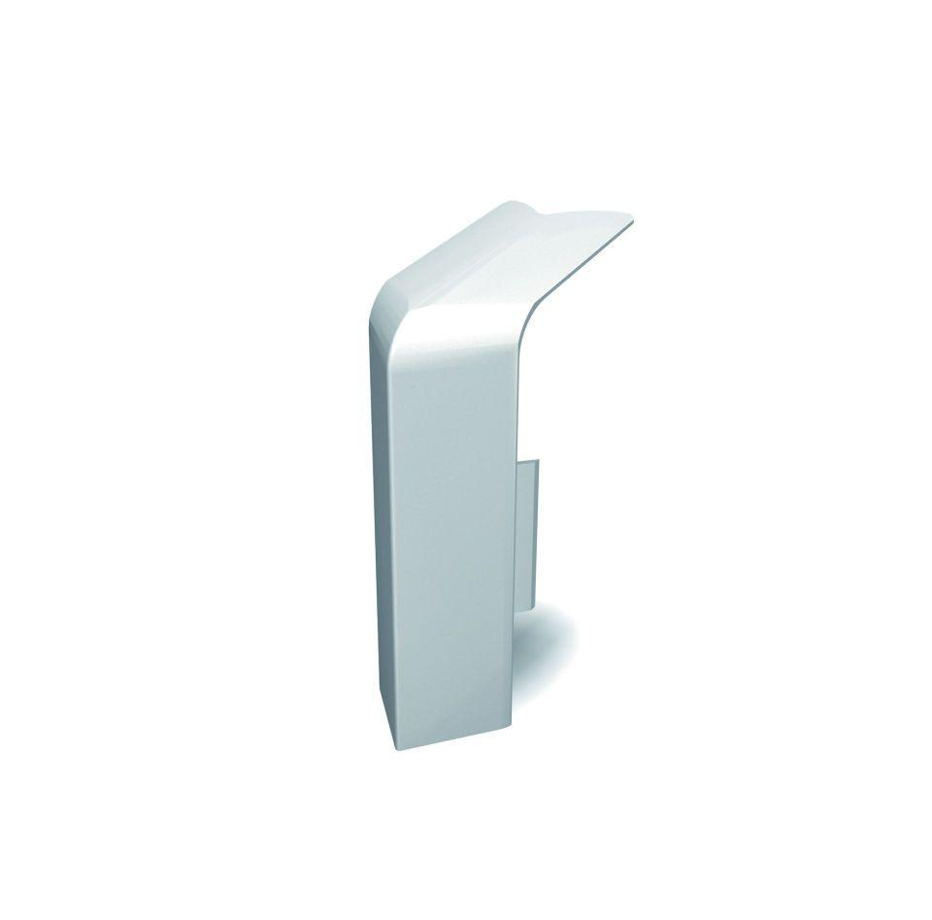Eigenschaften
GTIN:
4022023222210
HAN:
2517
Dekor
Graphit
Farbton
grau
Oberfläche
Dekor
Profilart
Außeneckprofil
Profilform
Eckprofil
Werkstoff
Polystyrol (PS)
Höhe (mm)
94,00
Länge (mm)
70,00
Tiefe (mm)
38,00
Befestigung
gesteckt
Brandverhalten
B2

